кПрактическая работа №8
Исследование на устойчивость САР ГПТ
8.1. Теоретическая часть

В практической работе №6 нами был проведен линейный анализ САР ГПТ, в которой в качестве входного воздействия принималось задающее напряжение, а в качестве выхода – напряжение на выходе ГПТ (см. рис. 8.1).

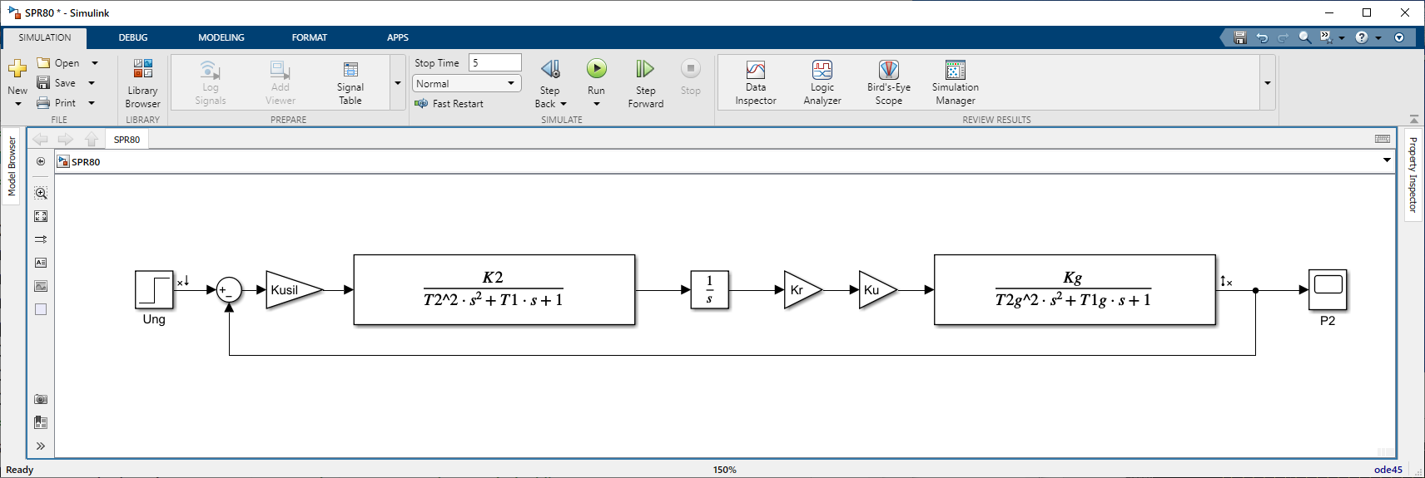
Рис. 8.1. Структурная схема САР ГПТ при анализе по задающему напряжению

Параметры данной модели задаются в соответствующем m-файле (см. ранние работы).
В соответствии с заданием к данной практической работе необходимо осуществить анализ на устойчивость данной САР. Для этого можно воспользоваться разными методами.
Например, в соответствии с корневым методом необходимо найти корни характеристического полинома замкнутой САУ, который можно записать в виде (см. лекцию 11)
,
где D_{р}(p), K_{р}(p) – соответственно числитель и знаменатель передаточной функции разомкнутой САУ
.
В нашем случае
,
Корни полинома D_{з}(s) можно найти с помощью функции roots системы программирования MatLab.
Если все корни левые (размещаются в левой полуплоскости на комплексной плоскости корней), то САУ устойчива. Если хотя бы один корень правый, то САУ не устойчива. Если есть корни с нулевой вещественной частью, то САУ находится на границе устойчивости.
Вторым способом анализа на устойчивость САУ основан на использовании АФЧХ разомкнутой САУ. Для этого необходимо разомкнуть контур обратной связи САУ, как это показано на рис. 8.2. После этого можно воспользоваться инструментом линейного анализа разомкнутой САУ, с которым мы познакомились в работе № 6.

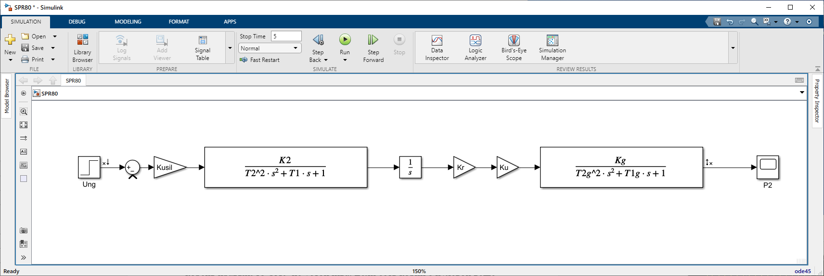
Рис. 8.2. Разомкнутая САР ГПТ

В частности, в нашем случае при K_{usil} = 2 кривая переходного процесса замкнутой САУ показана на рис. 8.3, а на рис. 8.4 показана АФЧХ разомкунутой САУ.

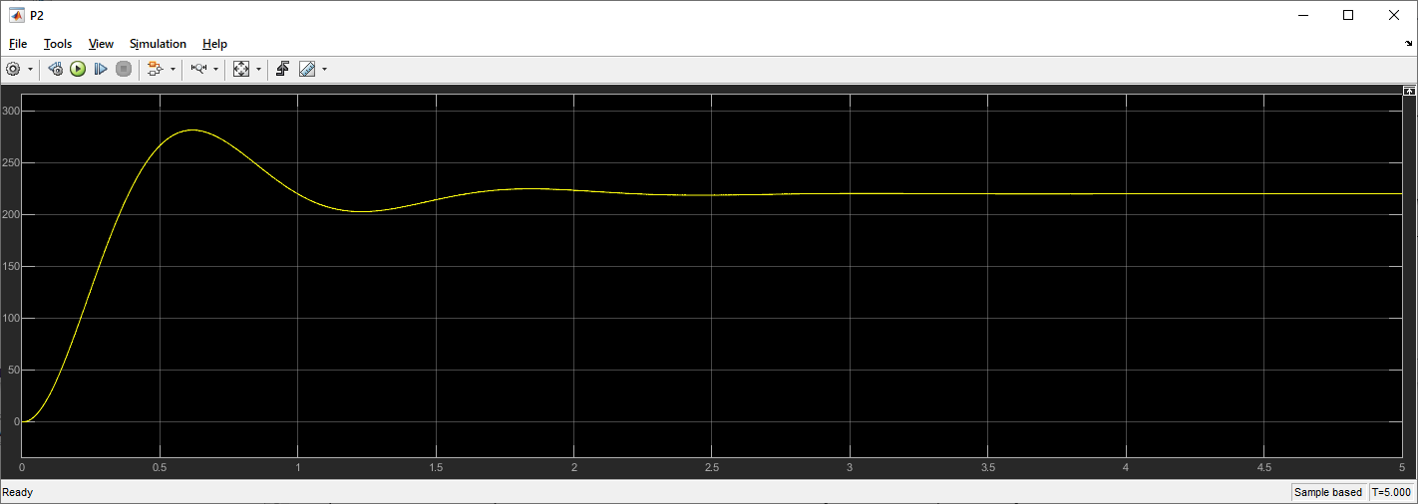
Рис. 8.3. Переходный процесс замкнутой САР ГПТ

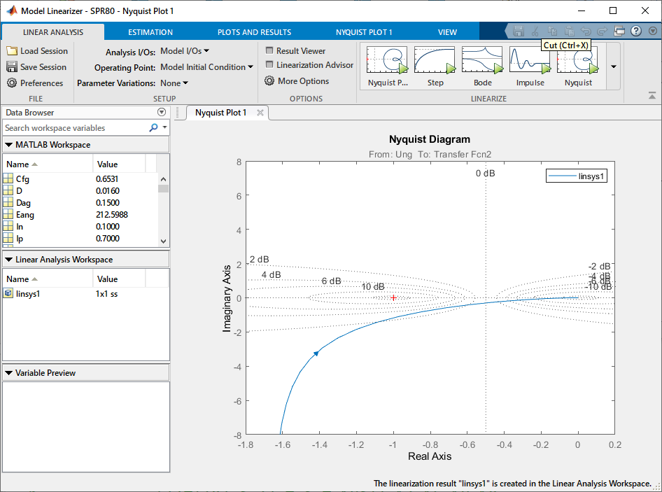
Рис. 8.4. АФЧХ разомкнутой САУ

Так как АФЧХ разомкнутой САУ не охватывает критическую точку (-1,j0), то данная САУ в замкнутом состоянии является устойчивой.
Третий способ анализа на устойчивость САУ состоит в использовании ЛАЧХ и ЛФЧХ разомкнутой САУ. Для их построения также можно воспользоваться инструментом линейного анализа. Для нашего случая ЛАЧХ и ЛФЧХ приведены на рис. 8.5. На этом же рисунке показаны запасы устойчивости САУ по модулю h = 30 дб и по фазе φ = 80 град (способ определения запасов устойчивости по ЛАЧХ и ЛФЧХ см. в лекции 12).

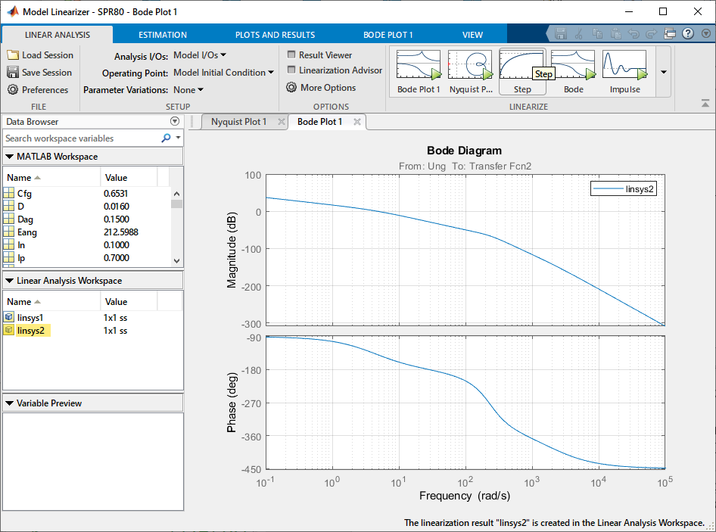
Рис. 8.5. ЛАЧХ и ЛФЧХ разомкнутой САУ

Для нахождения критического значения K_{usil}, при котором САУ находится на границе устойчивости можно подобрать опытным путем, меняя его значение файле расчета параметров и запуская после этого имитацию на модели САУ. При этом необходимо добиться незатухающего переходного процесса. Например, в нашем случае K_{usil крит} = 52,55. При это кривая переходного процесса имеет вид, показанный на рис. 8.6.

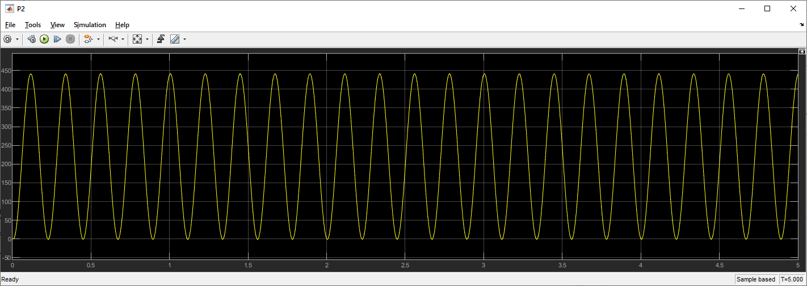
Рис. 8.6. Незатухающий переходный процесс при критическом значении K_{usil}

АФЧХ, ЛАЧХ и ЛФЧХ для этого случая приведены на рис. 8.7 и рис. 8.8.

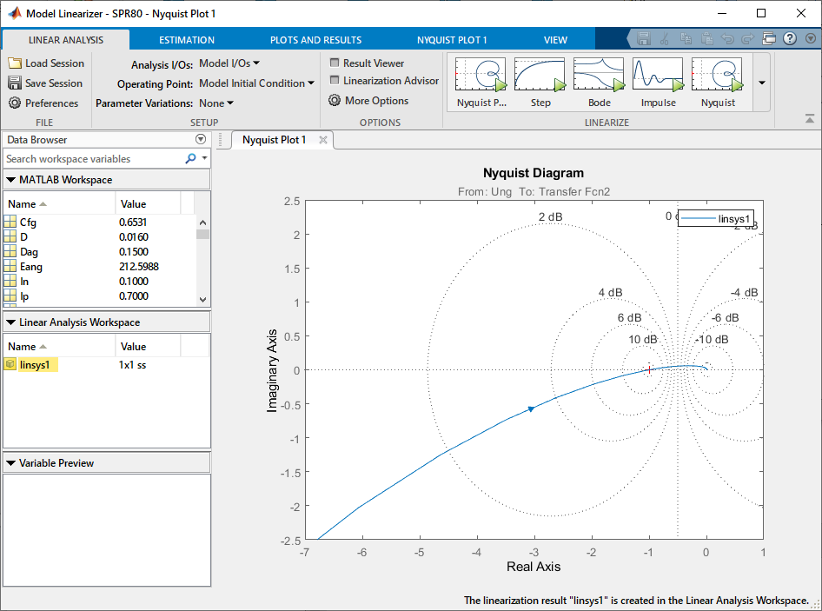
Рис. 8.7. АФЧХ разомкнутой САУ при критическом значении K_{usil}

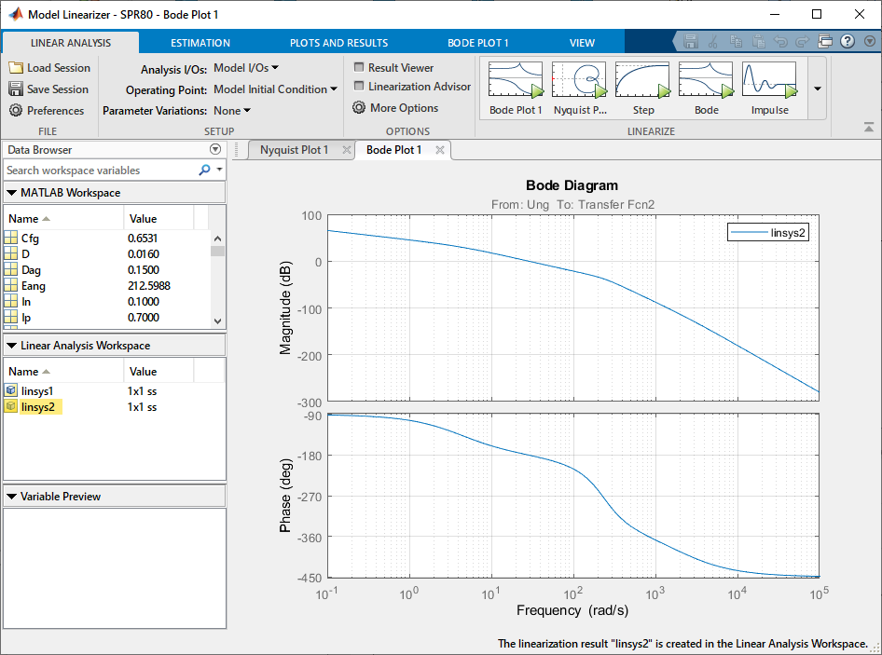
Рис. 8.8. ЛАЧХ и ЛФЧХ разомкнутой САУ при критическом значении K_{usil}
Если увеличить K_{usil} сверх критического значения, то САУ становится неустойчивой. В частности, на рис. 8.9, 8.10 и 8.11 приведена кривая переходного процесса, а также частотные характеристики разомкнутой САУ при K_{usil крит} = 100.

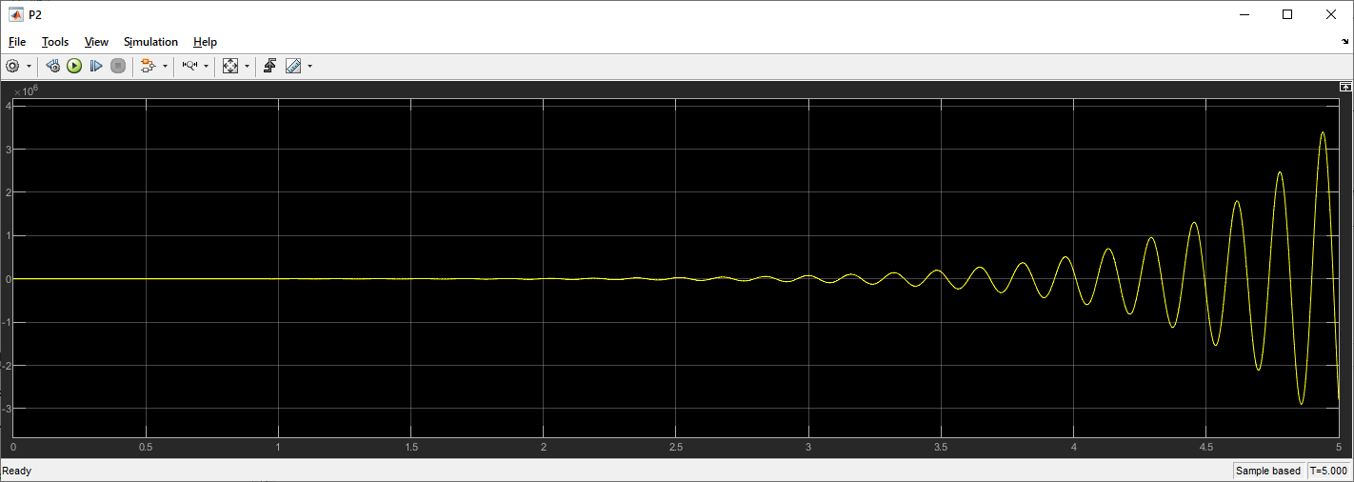
Рис. 8.9. Расходящийся переходный процесс при K_{usil} > K_{usil крит}

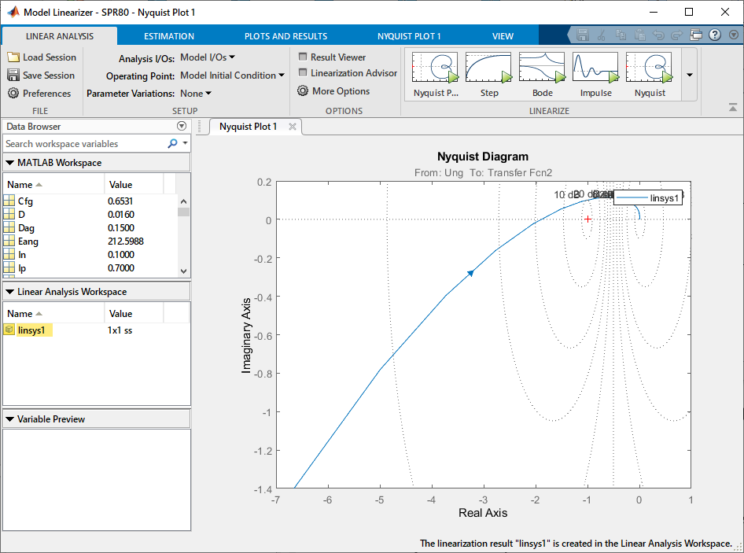
Рис. 8.10. АФЧХ разомкнутой САУ при K_{usil} > K_{usil крит}

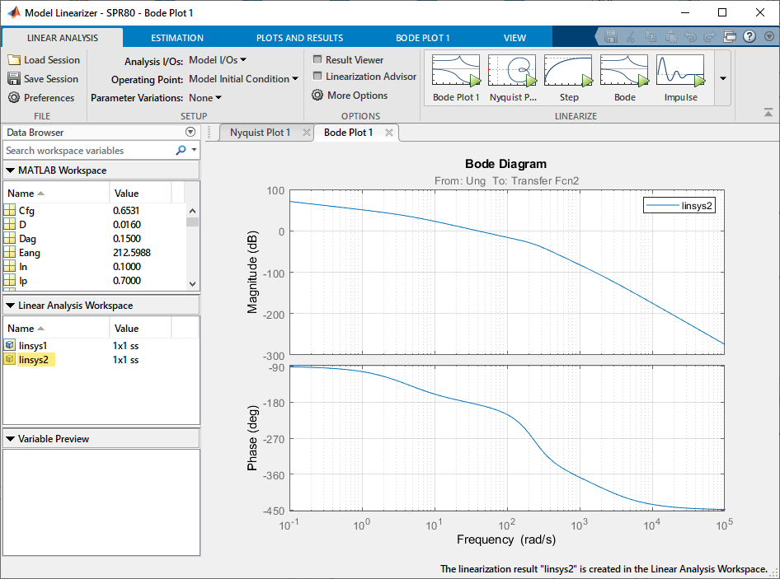
Рис. 8.11. ЛАЧХ и ЛФЧХ разомкнутой САУ при K_{usil} > K_{usil крит}

Задание
Изучить влияние коэффициента усиления регулятора на устойчивость САУ.

Порядок выполнения работы
- Откройте модель САР ГПТ, разработанную в работе №6 (см. рис. 8.1).
- Задайте исходные данные параметров элементов САР в виде m-файла в соответствии с полученными вами от преподавателя вариантами. Запустите файл на выполнение. Проверьте корректность расчета параметров модели в окне WorkSpace рабочего окна MatLab.
- В окне WorkSpace рабочего окна MatLab найдите переменную s. Щелкните по ней 2 раза. Появится окно со значениями (рис. 8.12). Убедитесь, что все корни характеристического полинома замкнутой САУ являются левыми, то есть имеют отрицательные вещественные части.
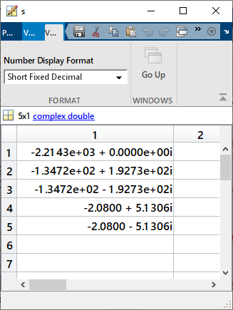
Рис. 8.11. Окно значений корней характеристического полинома замкнуто САУ

- Запустите на выполнение модель САР. Получите кривую переходного процесса, аналогичную рис. 8.3.
- Подберите значение К_{усил} в m-файле для того чтобы кривая переходного процесса имела минимум колебаний. Для этого сделайте несколько попыток: измените значение Kusil в m-файле, запустите его на выполнение, запустите на выполнение модель, получите кривую переходного процесса.
- Для полученного К_{усил} построить АФЧХ, ЛАЧХ, ЛФЧХ разомкнутой САУ, аналогично рис. 8.4 – 8.5. Определить запасы устойчивости по фазе и по модулю. Значения приведите в отчете.
- Определить критическое значение К_{усил}. Для этого также сделайте несколько попыток и добейтесь незатухающего переходного процесса, аналогично рис. 8.6. Для него постройте АФЧХ, ЛАЧХ, ЛФЧХ разомкнутой САУ (рис. 8.7, 8.8). Убедитесь, что запасы устойчивости по фазе и по модулю равны нулю. Определить корни характеристического уравнения замкнутой САУ, убедиться, что CАР на границе устойчивости (присутствуют корни с близкой к нулю вещественной частью).
- Увеличьте К_{усил} до величины, большей, чем критическая. Для него построить кривую переходного процесса, АФЧХ, ЛАЧХ, ЛФЧХ разомкнутой САУ. Определите корни характеристического уравнения ЗСАУ, убедиться, что среди них есть правые. Убедитесь, что запасы устойчивости по фазе и по модулю отрицательные. Приведите в отчете их значения.
- В отчете полученные в работе кривые приведите в отчете с комментариями.
- В выводе по работе ответьте на вопросы:
- Какие САУ считаются структурно устойчивыми и структурно неустойчивыми?
- Что называется запасом устойчивости по модулю?
- Что называется запасом устойчивости по фазе?
- Как влияет коэффициент усиления САУ на запасы устойчивости?

Содержимое m-файл (необходимо подставить свои параметры ГПТ и ДПТ):

%=======================
%Параметры ДПТ с постоянными магнитами
%=======================
U = 29; %напряжение, В
P2 = 0.46; %номинальная мощность, Вт
nn = 9000; %номинальная частота вращения, об/мин
Mn = 0.49e-3; %номинальный полезный момент, Нм
In = 0.1; %номинальный ток, А
Ip = 0.7; %пусковой ток, А
L30 = 46e-3; %длина машины, м
L1 = 7e-3; %длина свободного конца вала, м
d30 = 20e-3; %диаметр машины, м
%=======================
Ra = U/Ip; %сопротивление обмотки якоря, Ом
wn = nn*2*pi/60; %номинальная угловая скорость, рад/с
La = 0.5*U/In/wn; %индуктивность обмотки якоря, Гн
Kf = (U-Ra*In)/wn; %постоянная машины
M = Kf*In; %развиваемый номинальный момент на валу, Нм
M0 = M - Mn; %момент трения, Нм
L = (L30-L1)*0.4; %длина якоря, м
D = d30 * 0.8; %диаметр якоря, м
J = 800*D^4*L*0.1; %момент инерции якоря, кг*м^2
%=======================
Ka = 1/Ra;
Ta = La/Ra;
K1 = Ka*Kf;
K2 = 1/Kf;
K3 = -1/(K1*Kf);
T1 = J/(K1*Kf);
T2 = (Ta*T1)^0.5;

%=======================
%Параметры ГПТ с независимым возбуждением
%=======================
Ufg = 220; %напряжение в цепи обмотки возбуждения, В;
%----------------------------------
Ung = 220; %напряжение на выходе генератора, В
P2g = 6700; %номинальная мощность, Вт
nng = 3000; %номинальная частота вращения, об/мин
KPDg = 86; %КПД
Ra0g = 0.12; %сопротивление ОЯ, Ом
Rdg = 0.089; %сопротивление ОДП, Ом
Rf0g = 138; %сопротивление ОВ, Ом
Lag = 2.9e-3; %индуктивность в цепи ОЯ, Гн
L30g = 940e-3; %длина машины, м
d30g = 300e-3; %диаметр машины, м
%=======================
Rag = Ra0g + Rdg; %сопротивление в цепи обмотки якоря, Ом
Uag = Ung; %напряжение в цепи обмотки якоря, В;
ifng = Ung/Rf0g; %номинальный ток в цепи ОВ, А;
Rfg = Rf0g/0.65; %приведенное сопротивление ОВ, Ом
Lfg = Lag/0.06*Rfg/Rag; %индуктивность в цепи ОВ, Гн
wng = nng*2*pi/60; %номинальная частота вращения, рад/мин
iang = P2g*100/KPDg/Ung; %номинальная ток в цепи ОЯ, А
Eang = Ung - iang*Rag; %ЭДС ОЯ в номинальном режиме
Cfg = Eang/(0.65*ifng*wng);
lag = L30g/2; %расчетная длина якоря, м
Dag = d30g/2; %диаметр якоря, м
Jg = 800*Dag^4*lag*0.1; %момент инерции якоря, кг*м^2
Kwg = Cfg*wng;
Rng = Ung/iang;
%=======================
Kfg = 1/Rfg;
Tfg = Lfg/Rfg;
Kag = 1/(Rag+Rng);
Tag = Lag/(Rag+Rng);
Kg = Kfg*Kwg*Kag*Rng;
T1g = Tfg+ Tag;
T2g = (Tfg*Tag)^0.5;
%=======================
Kr = 1/500;
Ku = 50;
Kusil = 2;

%=======================
%Dр = s * (T2^2*s^2 + T1*s + 1) * (T2g^2*s^2 + T1g*s + 1);
%Dр = T2^2*T2g^2*s^5 + (T2^2*T1g+T1*T2g^2)*s^4 + ...
% (T1*T1g+T2^2+T2g^2)*s^3 + (T1+T1g)*s^2) + s;
%Kp = Kusil*K2*Kr*Ku*Kg;
%Dз = Dр+Kp = T2^2*T2g^2*s^5 + (T2^2*T1g+T1*T2g^2)*s^4 + ...
% (T1*T1g+T2^2+T2g^2)*s^3 + ...
% (T1+T1g)*s^2) + s + Kusil*K2*Kr*Ku*Kg;
s = roots([T2^2*T2g^2; ...
T2^2*T1g+T1*T2g^2; ...
T1*T1g+T2^2+T2g^2; ...
T1 + T1g; ...
1; ...
Kusil*K2*Kr*Ku*Kg]);

